«Край березовый, край Есенина»
для детей старшего дошкольного возраста
МДОУ детский сад общеразвивающего вида №3 «Рябинка»
Цель: Продолжать знакомить детей с произведениями русских поэтов , а именно стихотворениями С.А.Есенина. Продолжать учить детей слушать и слышать содержание художественных и музыкальных произведений, через ответы на вопросы. Закреплять у детей умение читать поэтические произведения. Формировать у детей эстетическое чувство, эмоционально передавать его в пении, игре на музыкальных инструментах.
Оформление: На центральной стене зала висит портрет СА.Есенина и пейзажи современного художника Владимира Безуглого. На другой стене панно: берёзы, летящие в небе журавли. С краю деревенский дом.
Ход занятия

Звучит мелодия на стихи С. Есенина « Отговорила роща золотая». В зал входят дети, вместе с воспитателем подходят к портрету С.А.Есенина.
Воспитатель: читает отрывок из стихотворения
Отговорила роща золотая
Березовым, веселым языком,
И журавли, печально пролетая
Уж не жалеют больше ни о чем...
Дети ,скажите пожалуйста, кто автор этих замечательных строк?
Дети: С.А.Есенин.
Воспитатель: Слушайте, внимательно. Пожалуйста скажите кто-то один. Кто же автор этих замечательных строк?
Дети: Эти стихи написал С.А.Есенин.
Воспитатель: Молодцы, правильно. Вы конечно же сразу узнали С.Есенина. А вот подумайте и скажите, почему именно сегодня с особым чувством мы вспоминаем С.Есенина.
Дети: С.А.Есенин - поэт. Вся наша страна 3 октября отметила день рождения поэта.
Воспитатель: Сколько лет со дня рождения? Может быть кто-то помнит?
Дети: Великая дата 110 лет со дня рождения.
Воспитатель: Молодцы, дети. Сегодня мы тоже с вами поговорим о поэте С.А.Есенине. Послушаем стихи и почитаем их.
Звучит музыка Г.Пономаренко на стихи С. Есенина «Отговорила роща золотая» Воспитатель предлагает детям сесть на стульчики
Воспитатель: С.А.Есенин - великий поэт.
Ребята, кто из вас помнит, где родился С.А.Есенин?
Дети: С.Есенин родился в Рязанской области с.Константиново.
Воспитатель: Молодцы, я очень рада ,что вы помните о том, что С.А.Есенин родился в селе Константиново Рязанской области. Совсем недалеко от того места, где мы с вами живем в Коломенском районе Московской области. А Московская область граничит с Рязанской областью. И мы гордимся тем, что в любое время можем посетить Родину Есенина..
Воспитатель: С.А.Есенин родился в самом центре России в глубинке, где прекрасная природа, вольные луга, чистый воздух. Вот в таком замечательном месте.
Будьте внимательными, думайте. Какие произведения пишет поэт?
Дети: Поэт пишет стихи, поэмы.
Воспитатель: Да, я знаю, что вы к Юбилею Есенина выучили стихи.
-Кто хочет почитать небольшой отрывок.
- Пожалуйста Игорь. Я знаю, что ты выучил всё стихотворение. Почитай пожалуйста отрывок.
- Молодец, умница. Какое красивое стихотворение.
И Зоя нам тоже хочет почитать отрывок из своего стихотворения. Молодец, умница. Какое красивое стихотворение.
- Я обратила внимание, как вы внимательно слушали замечательные стихи
С.А.Есенина. Подумайте, пожалуйста : О чем эти стихи?
Дети: Эти стихи написаны о природе.
Воспитатель: Молодцы, ребята. Природа- это настроение человека, доброта. Я вам сейчас задам сложный вопрос, прежде ,чем ответить, нужно хорошо подумать. Что вы можете сказать о стихах С.А.Есенина?
Дети: Стихи Есенина поэтичные „мелодичные»
Воспитатель: Молодцы, правильно. Вот поэтому их всегда хочется слушать и читать.
Давайте, дети попробуем стать композиторами, и будем сочинять свою музыку к
стихам С.А.Есенина. А поможет вам в этом игра: «Волшебная стрелка» Дети все встаем в круг. Зоя выберет водящего по считалке.
Ты не гладь мои кудельки,
Золоченный гребешок
За горами за долами
Их разгладит ветерок.
Ребенок на которого пал выбор ,встаёт в круг под музыку выполняет танцевальные движения, остальные дети идут по кругу. по окончании музыки водящий у которого на правой руке надета красная стрелочка поднимает руку. Тот на кого указывает стрелочка ,сочиняет музыку на предложенные воспитателем строчки:

.. .За рекой поёт петух
Там стада стерег пастух!

.. .Закружилась листва золотая
В розоватой воде на пруду.
Воспитатель: Молодцы, стихи пропевали великолепно
Сели удобно, спинки выпрямили, глазки подняли на меня. Разговор о поэзии
С.Есенина продолжается.
Многие стихи Есенина связаны с его родными местами.
Подумайте и скажите пожалуйста. Символом России является какое
необыкновенное дерево?
Дети: Символом России является берёзка.
Воспитатель: Молодцы, я рада ,что вы знаете.
Посмотрите, пожалуйста вот у меня стоит берёза (картина).
А какая она берёза?
Дети: Берёзка (белоствольная, нежная, высокая, красивая, пушистая)
Воспитатель: О берёзе сложено много песен, написано много стихов, картин.
С.А. Есенин тоже написал замечательное стихотворение « Берёза». Послушайте это стихотворение. С.А.Есенин «Берёза» (читает воспитатель)
(Заставить детей слушать, после небольшой паузы)
Воспитатель: Я смотрю на вас, и вижу, что вам понравилось это стихотворение. Мне бы хотелось, чтобы вы его выучили наизусть. А чтобы его наизусть выучить, давайте послушаем его ещё раз это стихотворение. (воспитатель читает быстрее )
Воспитатель: Вспомните, какими словами начинается стихотворение.
( 1 четверостишье)
Кто продолжит. Молодцы, не волнуйтесь. Я вам помогу. (1 ребёнок)
Если затрудняются воспитатель помогает, продолжает, соединяет.
II четверостишие: Как Есенин описывает красоту пушистых веток. (читает)
-Может, кто-то запомнил ? (1 ребёнок)
Ill четверостишие Послушайте , как поэт простыми словами рассказал о берёзе.
- Зачитываю, послушайте.
- Кто-нибудь может почитать эти строчки?
- Вот какими словами поэт описал берёзку.
YI четверостишие: А теперь вспомните, какими словами заканчивается стихотворение (если дети затрудняются)
Послушайте ещё раз.
Вспомнили? Кто может почитать.
Воспитатель: Какие вы у меня молодцы. Вы очень старались.
- Сядьте поудобней. Перед вами картина (белая береза) портрет С.А.Есенина
- Мне бы очень хотелось, чтобы вы запомнили это стихотворение. А помогут вам вот эти карточки (алгоритм).
Воспитатель зачитывает стихотворение по карточкам.
Поэзия С.Есенина отражается в картинах . Мне бы хотелось показать эти картины. (Приглашает детей встать подойти к центральной стене и посмотреть картины художника Владимира Безуглова )
Посмотрите, пожалуйста, какие великолепные картины.
А сейчас в память о С. Есенине мы споём песню .
Песня « Пастух» сл. С.А.Есенина, муз. Г. Струве
Воспитатель: Сергей Есенин видел красоту земли русской сердцем.
Слушайте сердцем дети. А дорогу к ним Вам подскажут добрые, мудрые, чистые стихи прекрасного русского поэта С.Есенина:
Есенин, дай на счастье
нежность мне
К берёзам и лугам ,
к зверью и людям,
И ко всему другому на земле,
Что мы с тобой
Так беззащитно любим.

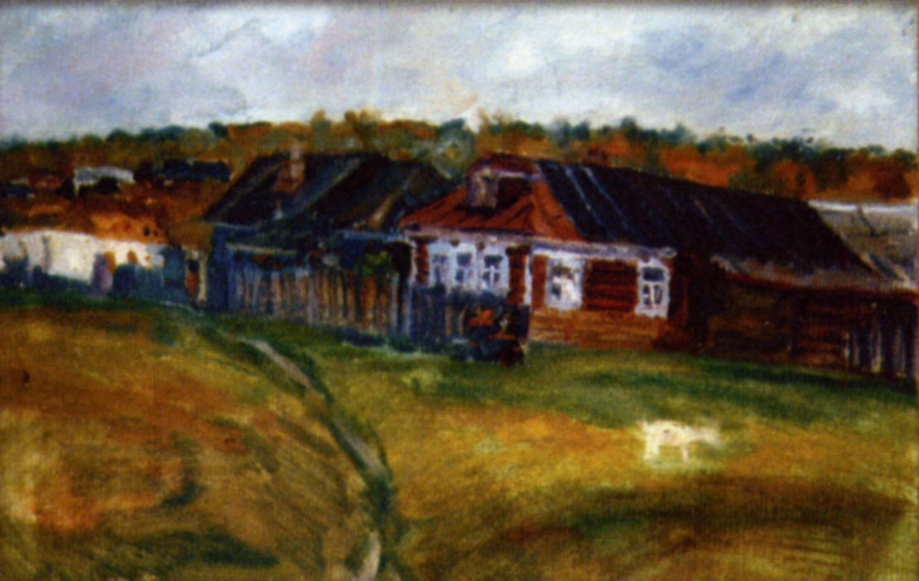

Используемая литература

Программа воспитания и обучения в детском саду под редакцией М.А. Васильевой, В.В.Гербовой, Т.С.Комаровой. Изд-во «Мозаика-Синтез», г. Москва, 2008 г.

Журнал Музыкальный руководитель №1 2005 г. Издательский дом «Воспитание дошкольника»

Журнал Музыкальный руководитель №5 2005 г. Издательский дом «Воспитание дошкольника»

